ADMINISTRACION NACIONAL DE ACUEDUCTOS Y ALCANTARILLADOS.

ESTADISTICAS DE GESTIÓN DE SOLICITUDES DE INFORMACION
UNIDAD DE ACCESO A LA INFORMACIÓN PÚBLICA.
FEBRERO 2017

“ACCESO A LA INFORMACIÓN”
UAIP ANDA
“Gestión de Solicitudes de Información Febrero 2017”

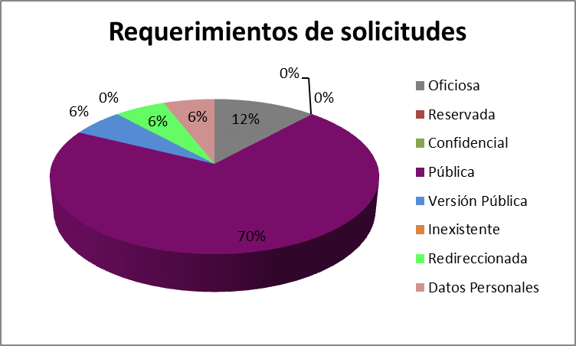

Solicitudes | Cantidad
Oficiosa | 4
Reservada | 0
Confidencial | 0
Pública | 24
Versión Pública | 2
Inexistente | 0
Re direccionada | 2
Datos Personales | 2
Total | 34

